Tài liệu
Lập kế hoạch đề án
Dự án: Website quản lý cửa hàng quần áo
(khách hàng thân thiết)
Thành viên nhóm :
Lê Thảo Quyên – DTH235746 – DH24TH3
Neàng Ra – DTH235751 – DH24TH3
Lê Minh Đức – DTH235629 – DH24TH1
Huỳnh Thị Thanh Thảo – DTH235770 – DH24TH3
Mở đầu
Mục tiêu của tài liệu
- Thể hiện danh sách các công việc mà đội dự án cần phải thực hiện.
- Ước lượng được chính xác (tương đối) thời gian và chi phí hoàn thành dự án.
- Phân công công việc cho các thành viên trong đội dự án.
Cấu trúc của tài liệu
- Cấu trúc phân chia công việc theo WBS
- Ước lượng thời gian
- Ước lượng chi phí
- Lập lịch biểu
- Phân bổ tài nguyên
Nội dung
1. Cấu trúc phân chia công việc WBS
1.1. Cấu trúc outline
0.0 Website quản lý cửa hàng quần áo (khách hàng thân thiết)
1.0 Phân tích yêu cầu phần mềm
1.1 Nghiên cứu khả thi
1.2 Phân tích và thu thập yêu cầu
1.3 Đặc tả yêu cầu
2.0 Phân tích hệ thống
2.1 Xác định yêu cầu hệ thống
2.2 Mô hình hóa các yêu cầu hệ thống
3.0 Thiết kế hệ thống
3.1 Thiết kế kiến trúc
3.2 Thiết kế giao diện
3.3 Thiết kế chương trình
3.4 Thiết kế cơ sở dữ liệu
3.5 Thiết kế lớp và phương thức
4.0 Cài đặt hệ thống
4.1 Xây dựng cơ sở dữ liệu
4.2 Xây dựng giao diện chính
4.3 Module QL người dùng
4.4 Module QL sản phẩm
4.5 Module tìm kiếm và đề xuất sản phẩm
4.6 Module giỏ hàng và đặt mua hàng
4.7 Module Sự kiện & khuyến mãi
4.8 Module khách hàng thân thiết
4.9 Module QL đơn hàng
4.10 Tích hợp hệ thống
5.0 Kiểm thử hệ thống
5.1 Kiểm thử đơn vị
5.2 Kiểm thử chức năng
5.3 Kiểm thử tích hợp
6.0 Phát hành sản phẩm
6.1 Xây dựng tài liệu báo cáo
6.2 Báo cáo
1.2. Cấu trúc cây
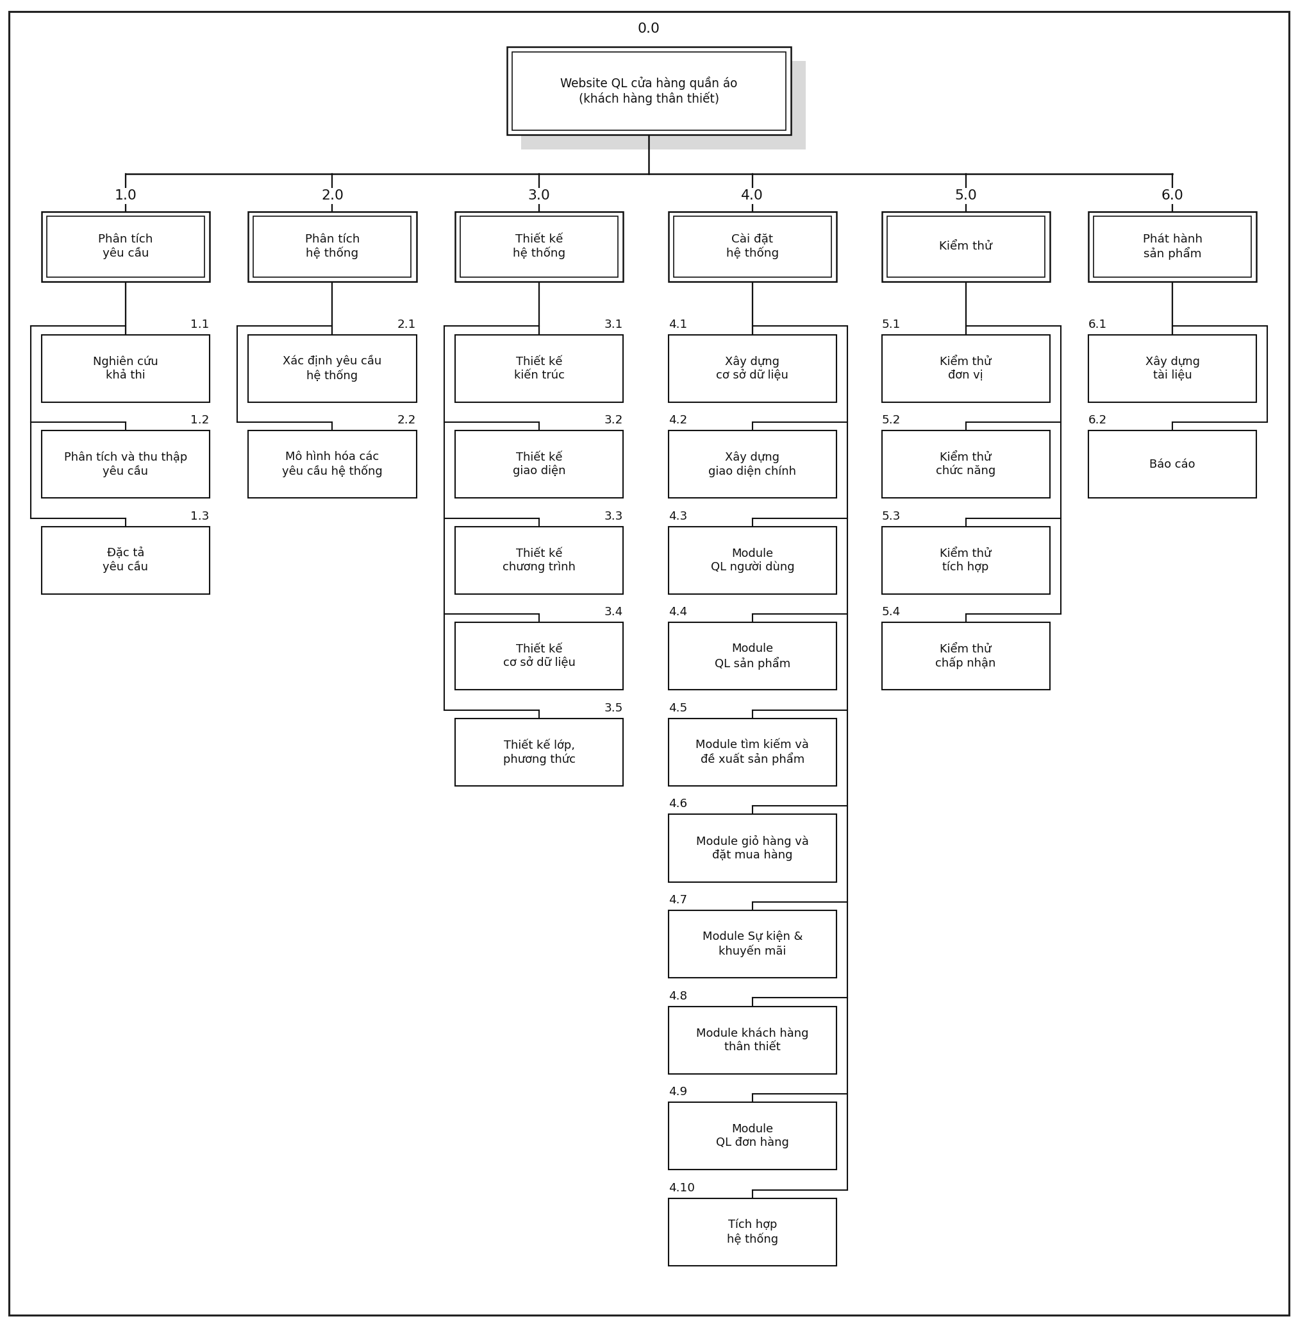
Hình 1. Cấy cấu trúc phân chia công việc WBS
2. Ước lượng điểm chức năng
Chỉ số Ước lượng | Công thức / Định mức | Giá trị Tính toán | Đơn vị Quy đổi
Tổng điểm Use Case (UCP) | UUCP × TCF × EF | 122,98 ≈ 123 | Điểm UCP
Nỗ lực phát triển (Người-giờ) | UCP × 20 người-giờ | 2.459,6 ≈ 2.460 | người-giờ (p-h)
Nỗ lực phát triển (Người-ngày) | Tổng người-giờ / 8 giờ/ngày | 307,45 ≈ 307,5 | người-ngày
Nỗ lực phát triển (Người-tháng) | Tổng người-ngày / 22 ngày/tháng | 13,97 ≈ 14,0 | người-tháng (p-m)
Quy mô nhân lực dự kiến | Số lượng thành viên nhóm thực hiện | 4 thành viên | nhân sự
Thời gian thực hiện dự án (T) | Tổng người-ngày / Số thành viên | 76,88 ≈ 77 ngày (tương đương 3,5 tháng) | ngày / tháng thực hiện

- Nỗ lực phát triển (Người-giờ):E_giờ = UCP × 20 = 122,98 × 20 = 2.459,6 ≈ 2.460 (người-giờ)
- Nỗ lực phát triển (Người-ngày):E_ngày = E_giờ / 8 giờ/ngày = 2.460 / 8 = 307,5 (người-ngày)
- Nỗ lực phát triển (Người-tháng):E_tháng = E_ngày / 22 ngày/tháng = 307,5 / 22 = 13,97 ≈ 14,0 (người-tháng)
- Thời gian thực hiện dự án với quy mô nhóm 4 thành viên:
Tính theo ngày làm việc: T_ngày = E_ngày / 4 thành viên = 307,5 / 4 = 76,88 ≈ 77 (ngày làm việc)
Tính theo tháng làm việc: T_tháng = E_tháng / 4 thành viên = 14,0 / 4 = 3,5 (tháng)

3. Ước lượng thời gian
Ước lượng thời gian hoàn thành dự án Website quản lý cửa hàng quần áo (khách hàng thân thiết) chi tiết như sau:
- Phân tích yêu cầu: 5 ngày/4 người
+ Nghiên cứu khả thi: 1 ngày/4 người
+ Phân tích và thu thập yêu cầu: 2 ngày/4 người
+ Đặc tả yêu cầu: 2 ngày/4 người
- Phân tích hệ thống: 5 ngày/4 người
+ Xác định yêu cầu hệ thống: 3 ngày/4 người
+ Mô hình hóa các yêu cầu hệ thống: 2 ngày/4 người
- Thiết kế hệ thống: 16 ngày/4 người
+ Thiết kế kiến trúc: 3 ngày/4 người
+ Thiết kế giao diện: 5 ngày/1 người
+ Thiết kế chương trình: 5 ngày/2 người
+ Thiết kế cơ sở dữ liệu: 5 ngày/1 người
+ Thiết kế lớp và phương thức: 8 ngày/4 người
- Cài đặt hệ thống: 33 ngày/4 người
+ Xây dựng cơ sở dữ liệu: 3 ngày/4 người
+ Xây dựng giao diện chính: 11 ngày/1 người
+ Xây dựng module QL người dùng: 11 ngày/1 người
+ Xây dựng module QL sản phẩm: 14 ngày/1 người
+ Xây dựng module tìm kiếm và đề xuất sản phẩm: 17 ngày/1 người
+ Xây dựng module giỏ hàng và đặt mua hàng: 17 ngày/1 người
+ Xây dựng module Sự kiện & khuyến mãi: 11 ngày/1 người
+ Xây dựng module khách hàng thân thiết: 17 ngày/1 người
+ Xây dựng module QL đơn hàng: 14 ngày/1 người
+ Tích hợp hệ thống: 2 ngày/4 người
- Kiểm thử: 14 ngày/4 người
+ Kiểm thử đơn vị: 4 ngày/4 người
+ Kiểm thử chức năng: 4 ngày/4 người
+ Kiểm thử tích hợp: 6 ngày/4 người
- Phát hành: 4 ngày/4 người
+ Xây dựng tài liệu: 3 ngày/4 người
+ Báo cáo: 1 ngày/4 người
=> Tổng thời gian để hoàn thành dự án là: 77 ngày với 4 thành viên.
4. Ước lượng chi phí
Dựa vào thời gian dự kiến để hoàn thành dự án là 77 ngày và chi phí phục vụ cho mỗi ngày làm việc của một nhân viên là 50.000VND. Ta sử dụng phương pháp bottom-up để tính chi phí dự kiến hoàn thành đề án như sau:
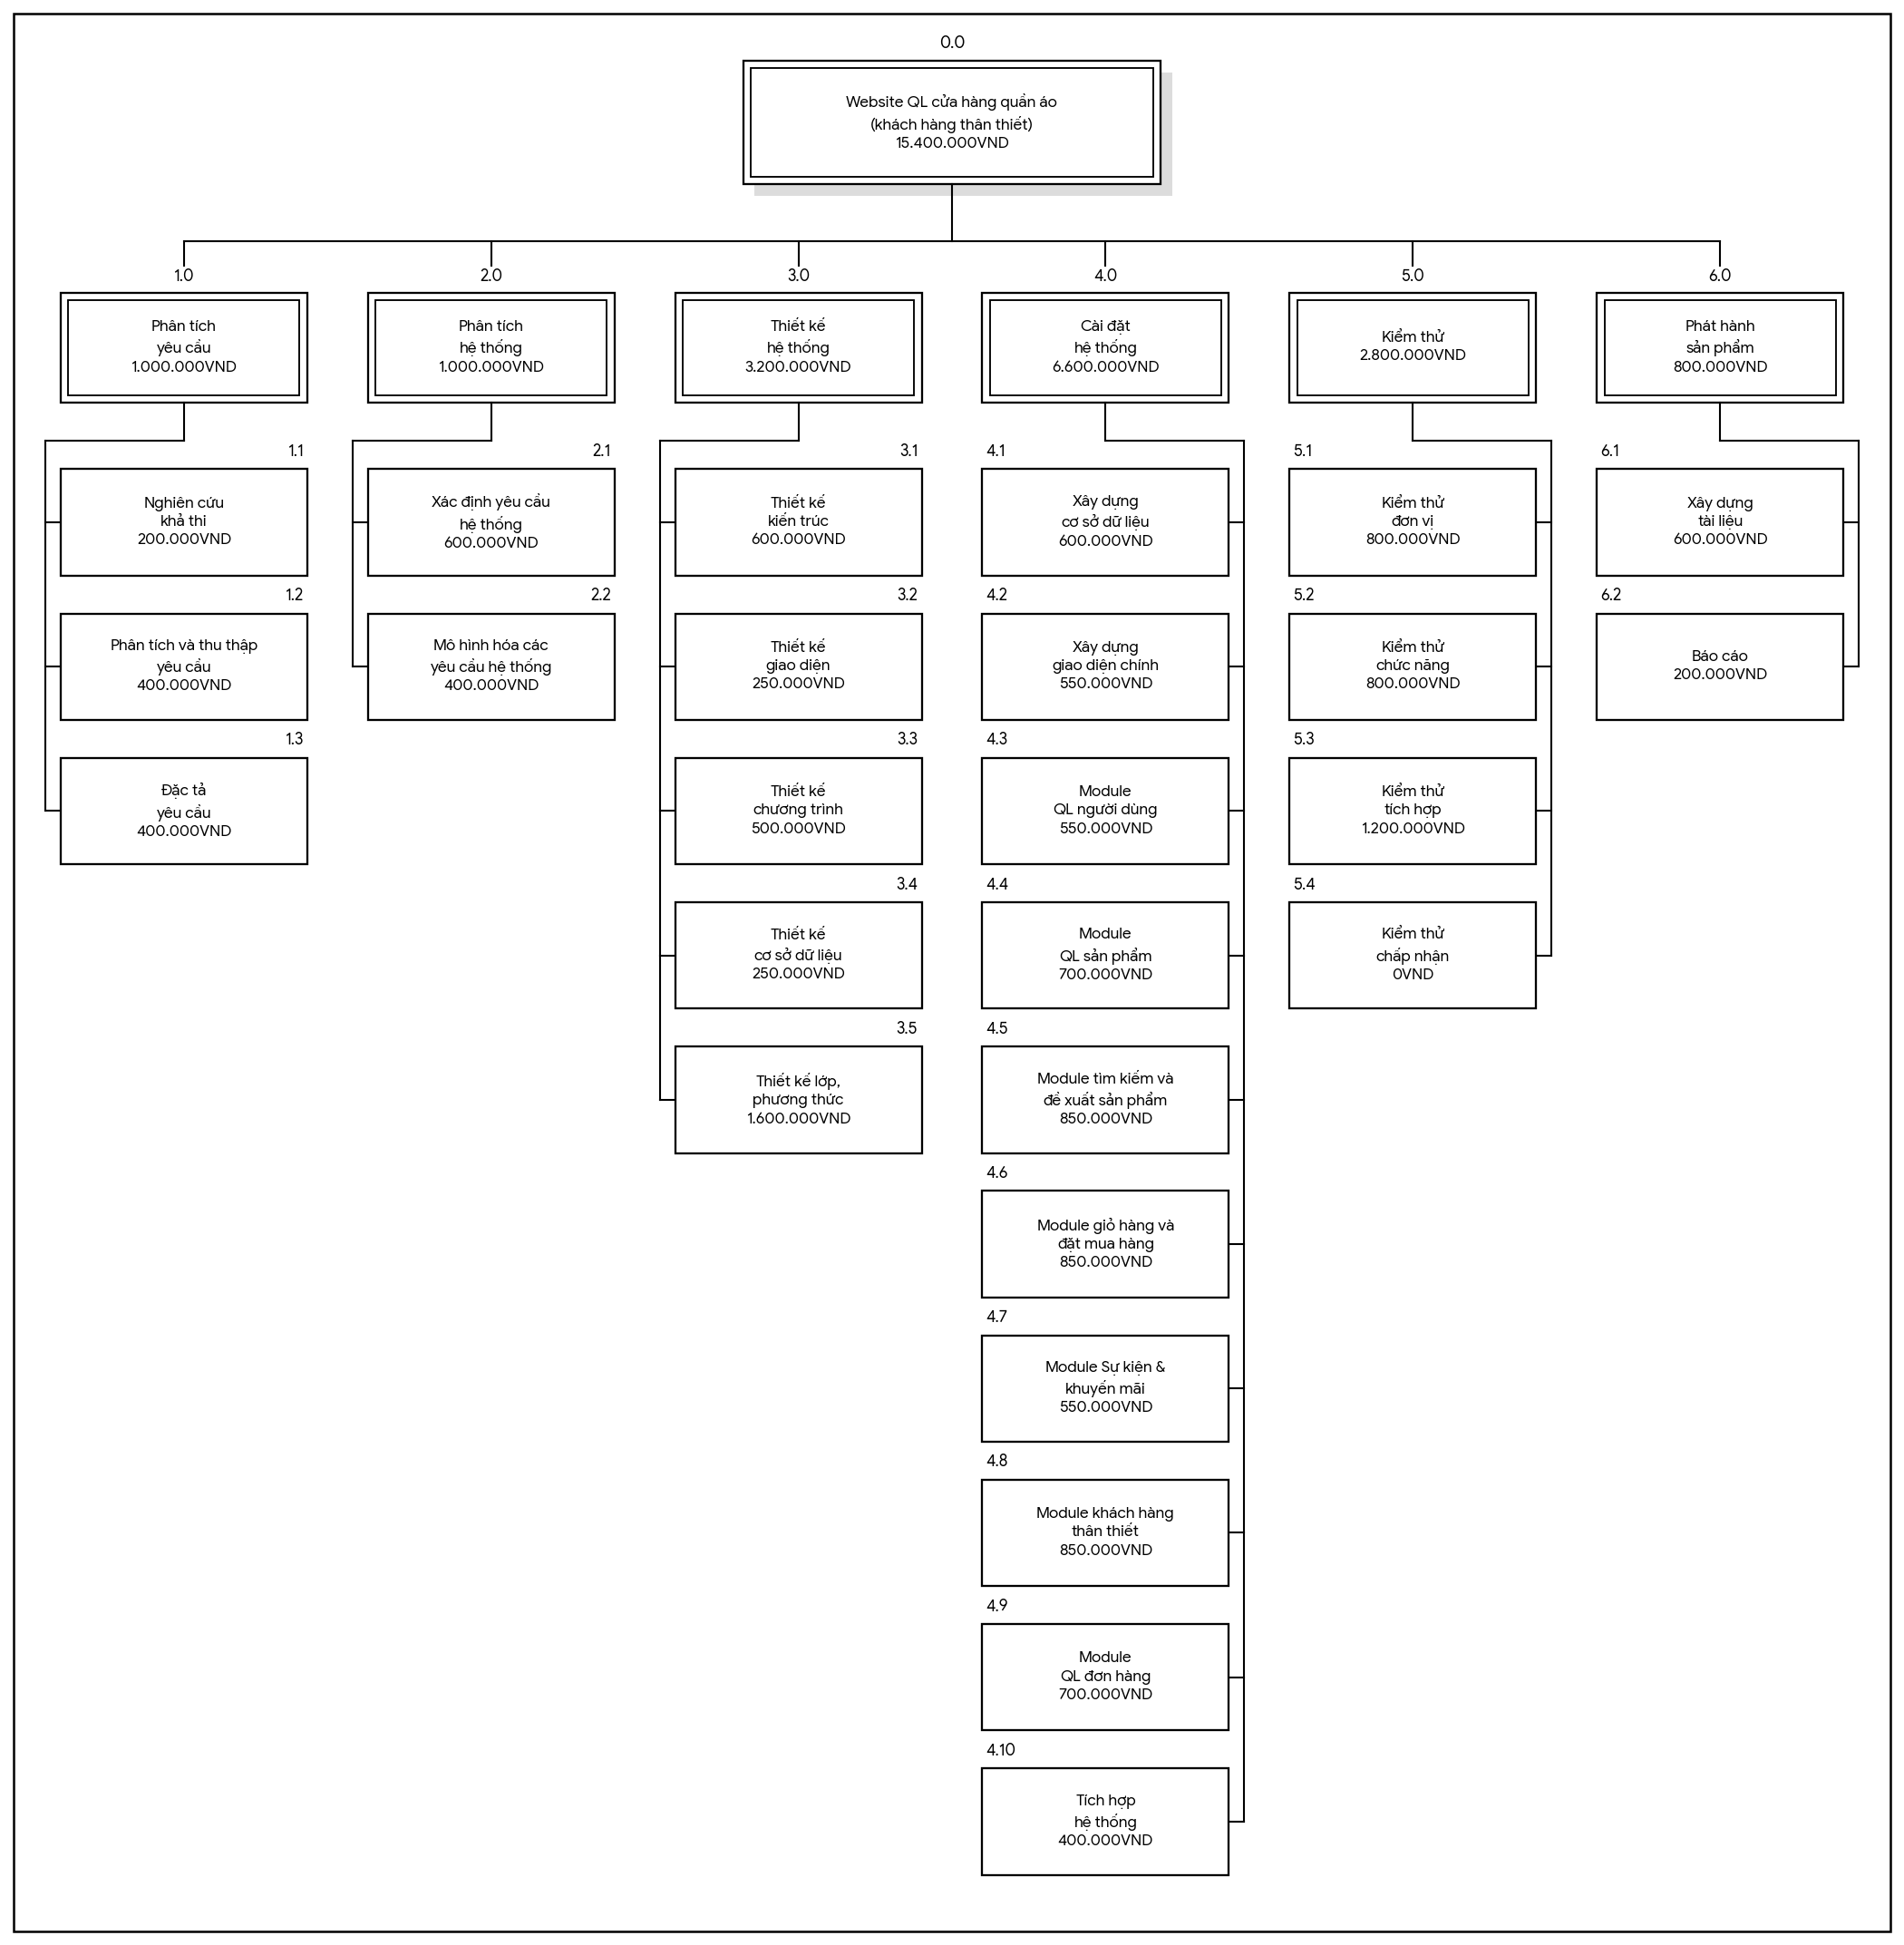
Hình 2. Cậy cấu trúc ước lượng chi phí tổng thể của dự án
Như vậy tổng chi phí để hoàn thành đề án là: 15.400.000 VND (mười lăm triệu bốn trăm nghìn Việt Nam đồng).
5. Lập lịch biểu:
Dựa vào nguồn nhân lực là 4 người của nhóm phát triển là:
- Lê Thảo Quyên
- Lê Minh Đức
- Neàng Ra
- Huỳnh Thị Thanh Thảo
cùng với thời gian dự kiến và phân bổ nguồn lực ở phần 2. Sau đây, chúng tôi tiến hành lập lịch biểu cho dự án bao gồm: công việc, thời gian thực hiện, và nhân lực đảm nhận công việc. Chi tiết như sơ đồ bên dưới:
Sơ đồ Gantt

Hình 3. sơ đồ Gantt phân bổ thời gian và nhân lực 1
Hình 4. sơ đồ Gantt phân bổ thời gian và nhân lực 2
Như vậy tổng thời gian để phát triển dự án như đã nói ở phía trên là 77 ngày. Trong đó, ngày bắt đầu là: 05/10/2026 và ngày kết thúc dự án là: 20/12/2026.
6. Phân bổ tài nguyên

Hình 5. sơ đồ Gantt phân bổ tài nguyên 1

Hình 6. sơ đồ Gantt phân bổ tài nguyên 2

